**Пояснительная записка**

Название проекта по теме PyGame: Игра «**Змейка**».

Авторы: Лычёв Данил, Уметбаева Арина.

Наш проект - это игра, в которой игрок может управлять длинным, тонким существом, напоминающим змею, которое ползает по клеточному полю, собирает еду (яблоки). Игроку необходимо избегать столкновения змейки с собственным хвостом и краями игрового поля. Каждый раз, когда змея будет съедать яблоко, она будет становиться длиннее и при переходе к новому уровню будет увеличиваться скорость передвижения змейки, что усложнит прохождение игры. Игрок может управлять направлением движения головы змеи (вверх, вниз, влево, вправо), а хвост змеи двигается следом. Игрок может поставить игру на паузу.

В этой игре есть таблица рекордов, бесконечное количество уровней, каждый уровень сменяться после того, как змейка съест 10 яблок. Также мы добавили аудио сопровождение игрового процесса.

В нашем проекте мы использовали такие библиотеки как os, sys, pygame, random.

Змейка обозначается зеленым цветом, она начинает свое движение из центра поля в направлении направо. Яблоко появляется произвольно, оно имеет красный цвет.

*Скриншот 1.*

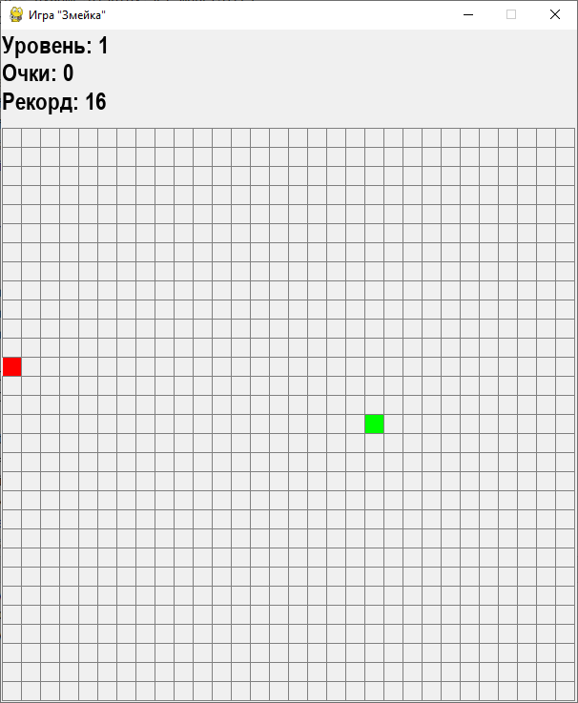

При столкновении со своим хвостом и границей поля – возникает ошибка и игра останавливается.

*Скриншот 2. Скриншот 3.*

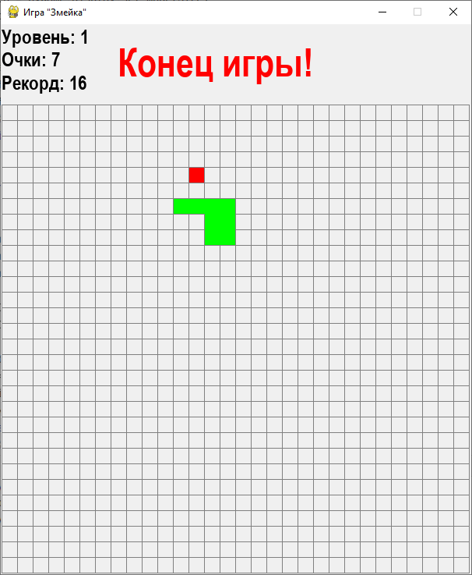 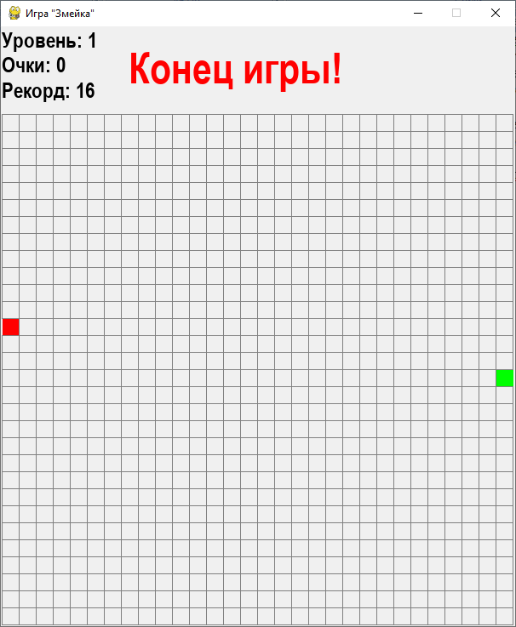

Игру можно поставить на паузу.

*Скриншот 4.*

